**TUGAS DAN LATIHAN III  
PRAKTIKUM SISTEM OPERASI**

**HALAMAN JUDUL**



**Disusun Oleh :**

Muhammad Fatih ‘Ad-Li

32602200017

**JURUSAN TEKNIK INFORMATIKA**

**FAKULTAS TEKNOLOGI INDUSTRI**

**UNIVERSITAS ISLAM SULTAN AGUNG**

**SEMARANG**

**2023**

Tugas dan Latihan

1. Carilah di internet, minimal 5 perintah pada terminal ! Silahkan gunakan perintah tersebut dan beri penjelasan ! (Tugas PerKelas Berbeda-beda)

* cd

digunakan untuk pindah direktori atau mengubah direktori aktif saat ini

* ls

digunakan untuk list atau menampilkan isi dari sebuah direktori aktif saat ini

* mkdir

digunakan untuk membuat direktori baru

* rmdir

digunakan untuk menghapus direktori yang sudah ada

* cp

digunakan untuk menyalin file atau direktori yang ada

1. Di dalam direktori /home/[nama-user]/ Buatlah folder bernama UNISSULA, kemudian di dalam folder UNISSULA, buatlah folder fakultas-fakultas yang ada di UNISSULA. (Keterangan: Tidak boleh ada spasi nama folder, gunakan tanda – [minus]). Jalankan Perintah dan screenshot gambar hasilnya. (fakultas ditentukan asisten dosen)
2. Langkah pertama pindah ke direktori /home/muhammadfatih menggunakan perintah

cd /home/muhammadfatih

1. Kemudian buat folder baru dengan nama UNISSULA menggunakan perintah

mkdir UNISSULA

1. Setelah itu pindah direktori ke direktori yang baru saja dibuat

Menggunakan perintah cd UNISSULA

1. Langkah selanjutnya adalah membuat folder baru dengan nama – nama fakultas yang ada di unissula sesuai dengan perintah soal menggunakan perintah mkdir namafakultas
2. Tampilkan folder – folder yang telah dibuat menggunakan perintah ls

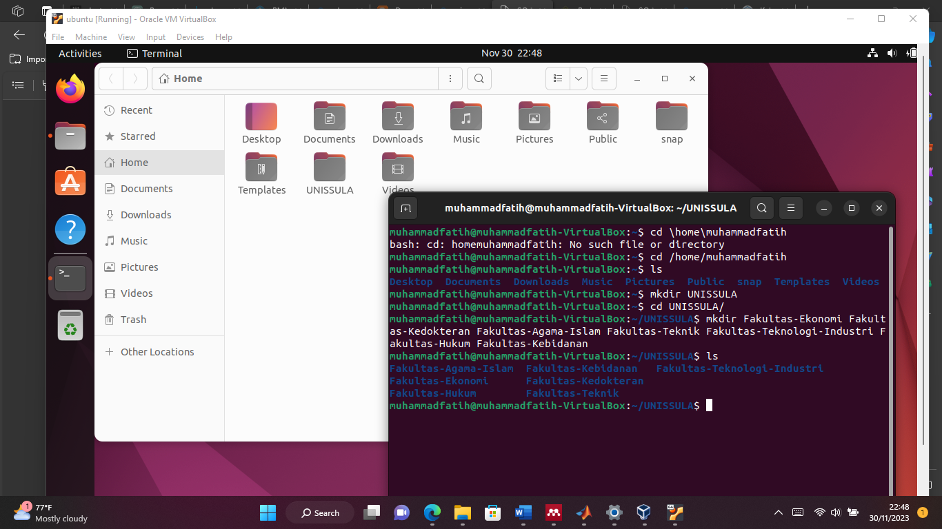

1. Di masing-masing folder fakultas, buatlah file bernama informasi.txt. Isilah file tersebut dengan link (url) web fakultas masing-masing. (Link bisa dicari di situs unissula.ac.id)
   1. Kemudian masuk ke masing – masing folder Bernama fakultas untuk membuat file informasi.txt menggunakan perintah cd namafakultas
   2. Untuk membuat file baru menggunakan perintah nano informasi.txt kemudian isi file sesuai dengan apa yang telah ditentukan sebelumnya

